逍遥漏洞扫描程序使用说明

逍遥漏洞扫描是一款对多种漏洞进行精准检测验证框架，通过不间断的目录探测、对互联网基础设施进行威胁监测和漏洞验证。只做一件事：自动化精准狙击高危漏洞。

使用方法如下：

1. 安装requirements.txt中的程序运行所需外部库，推荐输入命令下载：“pip install -r requirements.txt”

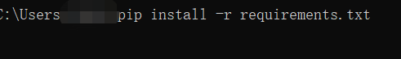

1. 找到webscan中的app.py文件

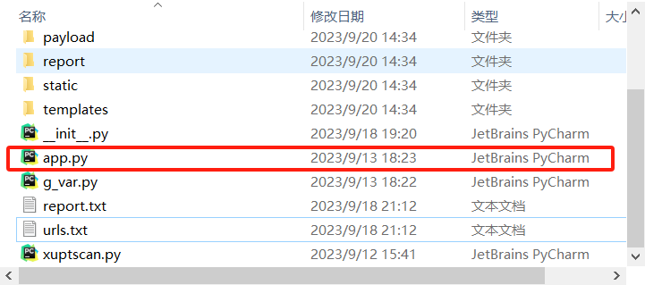

1. 命令行或使用编译器运行app.py文件
2. 当回显如下所示说明运行成功

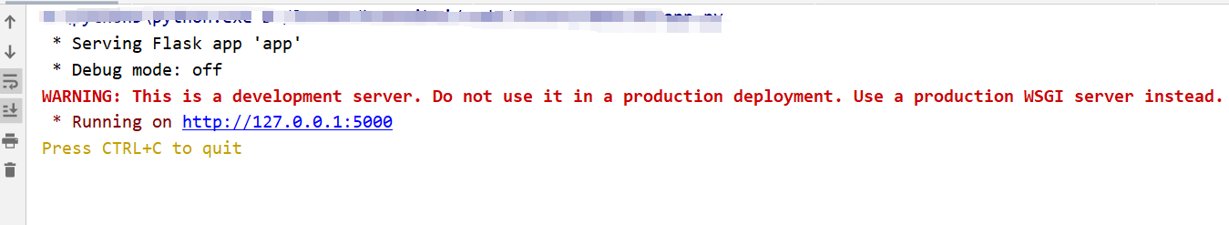

1. 复制回显中给出的地址，访问127.0.0.1:5000，进入前端操作界面

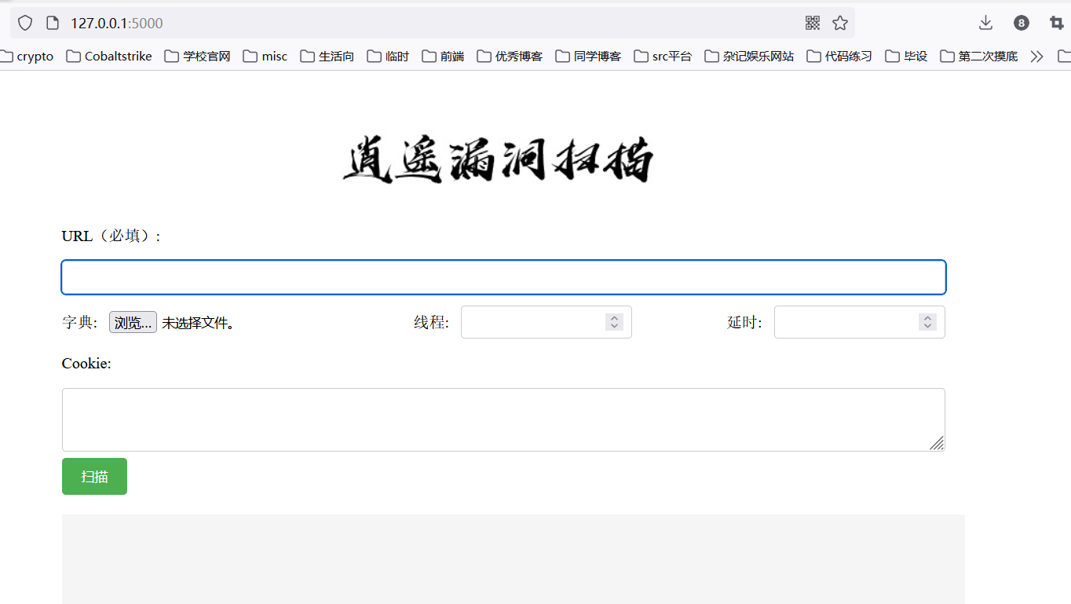

1. 如上图所示，除了必选URL其余均为可选参数，输入URL等参数后，点击扫描即可进行扫描。

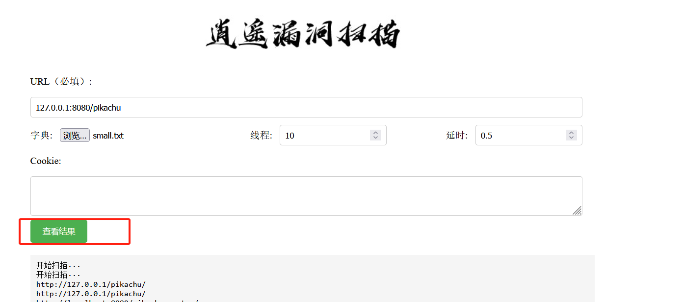

1. 如上图所示，扫描完毕后点击查看结果即可查看扫描报告。